Multi 3e 4e
PDA | 2e année | 3e année | 4e année | 5e année | Planification
Lexique  Connaissances  p.7  Connaissances en maitrise autonome à la fin de l’année scolaire | Les mots : Observer que les noms sont masculins ou féminins (genre) |  | Les mots :  - Le sens propre des mots.  - Observer que certains mots s’écrivent de la même façon malgré deux genres différents.  Relations entre les mots :  - Mots de la même famille Synonymes  Regroupement des mots dans le dictionnaire :  - Trouver un mot dans le dictionnaire (ordre alphabétique).  - Observer les principales abréviations (n.m., n.f, inv.) | Les mots :  - Le sens propre des mots et sens différents mais proche.  Regroupement des mots dans le dictionnaire :  - La présence d’autant de définition que le mot a de sens.  - Les homophones s’écrivant de la même façon ont deux entrées dans le dictionnaire quand leurs sens sont éloignés (ex : mineur).

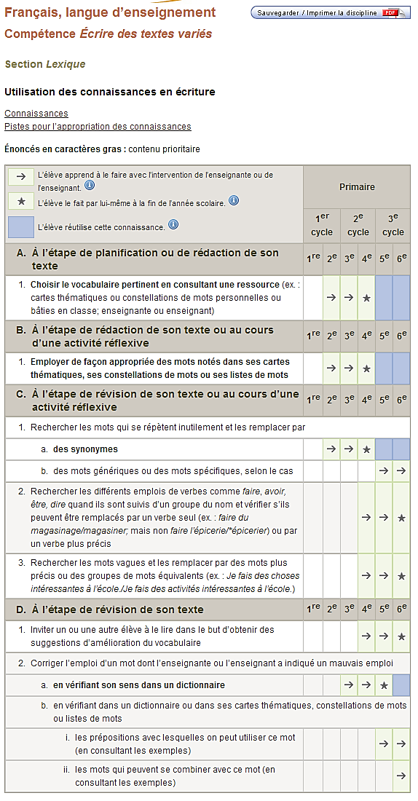

PDA | 2e année | 3e année | 4e année | 5e année | Planification
Orthographe d’usage  Connaissances  p.15  Connaissances en maitrise autonome à la fin de l’année scolaire | Les mots à l’étude :  - Connaitre l’orthographe d’environ 500 mots.  Les lettres et les signes :  - Identifier les différents signes (accent aigu, grave, circonflexe, tréma, cédille, trait d’union, espace).  Le système orthographique :  - Connaitre les graphèmes les plus courants pour reconnaitre un phonème.  - Identifier un graphème dans un mot et le relier au son (phonème) qu’il représente.  - Connaitre les règles d’emploi de la majuscule : noms propres de personnes, d’animaux et de personnages.  - Connaitre les règles d’emploi de l’apostrophe : le, la, je, ne (devant un mot qui commence par une voyelle ou un h muet) | Le système orthographique :  - Identifier dans un mot les lettres muettes et leur rôle : mots de la même famille, le genre, le nombre).  - Observer dans des mots l’emploi du c et du ç; du g, du gu et du ge; du s entre deux voyelles; du m devant b, m et p. | Les mots à l’étude :  - Connaitre l’orthographe d’environ 1000 mots.  Le système orthographique :  - Identifier dans un mot les lettres muettes et leur rôle : mots de la même famille, le genre, le nombre, la personne).  - Connaitre les règles d’emploi de la majuscule : noms propres de lieux.  - Connaitre les règles d’emploi de l’apostrophe : de, me, te, se (devant un mot qui commence par une voyelle ou un h muet) et ce (devant les formes du verbe être) | Le système orthographique :  - Connaitre les règles de position (l’emploi du c et du ç ; du g, du gu et du ge; du s entre deux voyelles; du m devant b, m et p).

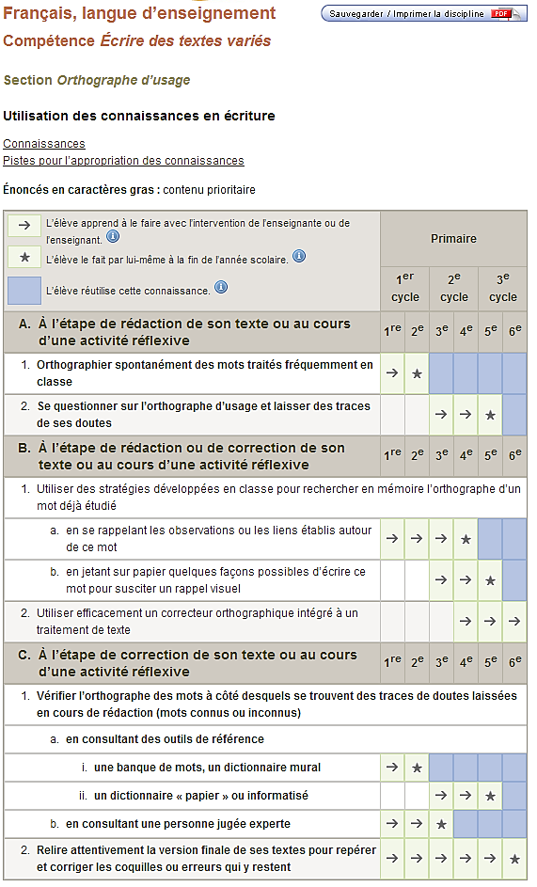

PDA | 2e année | 3e année | 4e année | 5e année | Planification
Conjugaison  Connaissances  p.22  Connaissances en maitrise autonome à la fin de l’année scolaire  *Voir ANNEXE 1  tableau des verbes et des temps de conjugaison p.63 | Les verbes :  - Mémoriser, sans découverte du système de la conjugaison, les formes verbales fréquentes à l’écrit des verbes aimer, aller, avoir, dire, être, faire à l’indicatif présent accompagnées de leur pronom de conjugaison (ex. : tu aimes; je suis; il a; vous faites; ils vont). |  | Le radical et la terminaison :  - Connaître les deux parties du verbe : le radical et la terminaison.  - Connaître le rôle du radical: expression du sens du verbe.  - Connaître le rôle de la terminaison : expression de la personne, du nombre et du temps.  Les verbes :  - Dégager les caractéristiques des principaux verbes (radical, terminaison) :  -les verbes en « er » (ceux qui ont un radical stable comme aimer).  -les verbes en « ir » qui ont un participe présent en « issant » (comme finir).  - Observer les variations du radical, dégager les régularités dans les terminaisons et mémoriser les formes irrégulières : verbes aller, avoir et être.  La formation des modes et des temps de conjugaison :  - Connaître les temps simples avec marques de personne (mode indicatif) et mémoriser les terminaisons :  -présent (verbes à l’étude)  -imparfait  -futur simple et conditionnel présent (verbes à l’étude).  - Connaître les temps simples sans marques de personne (mode infinitif et participe) et mémoriser les terminaisons :  -infinitif présent et participe présent.  - Identifier et utiliser le futur proche. | Le verbe à l’infinitif :  - Nommer le verbe par son infinitif.  - Distinguer le verbe à l’infinitif présent de ses formes verbales conjuguées.

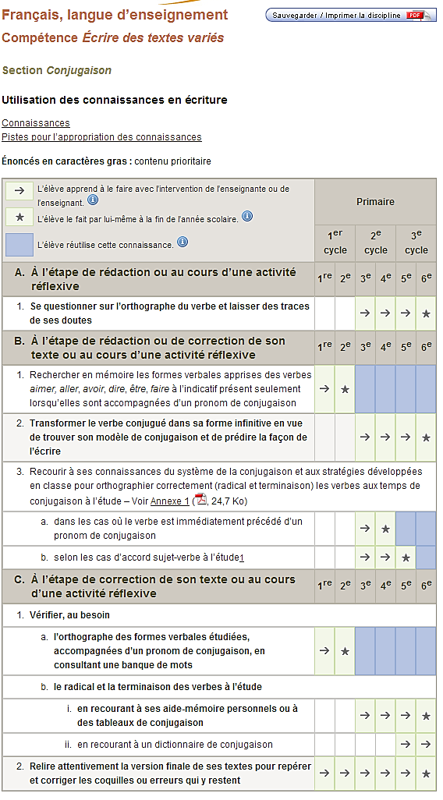

PDA | 2e année | 3e année | 4e année | 5e année | Planification
Accords  Connaissances  p.29  Connaissances en maitrise autonome à la fin de l’année scolaire | Les classes de mots variables et invariables :  - Le nom précédé d’un dét.  - Le nom désigne différentes réalités : personne, animal, action, etc.  - Genre et nombre du nom.  - Nom propre et commun.  - Le nom est donneur d’acc. de genre et de nombre au dét.  - Genre et nombre du dét.  - Le dét. devant un nom propre ou commun  - Le dét. est receveur d’accord du nom  Le groupe du nom :  - Identifier que le dét est receveur d’acc. du nom.  Règles de formation du pluriel et du féminin  - Ajout d’un s à la forme du nom au singulier. | Les classes de mots variables et invariables :  - Le nom est donneur d’acc. de genre et de nombre au dét.  - Connaitre la manipulation synt. ajout d’un dét devant le nom pour l’identifier  - Connaitre les manipulations synt. ajout d’un nom après le dét. pour l’identifier et remplacement d’un dét. par un autre  - L’adj. peut être avant ou après le nom  - L’adj. sert à décrire ou à préciser un nom  - Connaitre la manipulation synt. encadrement du v. par ne pas pour l’identifier.  - Nommer les pron. de conj.  Règles de formation du pluriel et du féminin  - Ajout d’un s à la forme de l’adjectif au singulier  - Ajout d’un e à la forme du mot au masculin  - Aucun ajout de e aux mots qui se terminent par un e au masculin. | Les classes de mots variables et invariables :  - Le nom est toujours à la 3e pers. du sing. ou du plur.  - Le nom est donneur d’acc. de genre et de nombre à l’adj.  - Connaitre la manipulation synt. ajout d’un adj. devant ou après le nom pour l’identifier  - Identifier des déterminants  - Le dét. peut être formé d’un ou plusieurs mots.  - L’adj. peut être avant ou après le verbe être.  - L’adj. sert à décrire ou à préciser un pronom.  - Connaitre les manipulations synt. remplacement d’un adj. par un autre et ajout de très devant un adj. pour l’identifier.  - Le verbe peut être précédé d’un pron. de conj., il se conjugue, change de forme selon le temps de conj. et est receveur d’acc. du S.  - Connaitre la manipulation synt. ajout d’un pron. de conj. devant le v. pour l’identifier.  - Connaitre le nombre et la pers. des pron. de conj.  - Le pron. de conj. peut être devant le v.  - Observer que des mots comme ici, lentement, ne pas, ne jamais, souvent, toujours, très sont inv.  - Observer que des mots comme à, de pour, sur, à cause de, sont inv.  - Observer que des mots comme et, ou mais, car, quand, lorsque sont inv. | Les classes de mots variables et invariables :  - Le nom est donneur d’acc. de personne et de nombre au V. lorsqu’il est noyau du Gn sujet  - Observer les règles d’utilisation des dét. mon , ton son, devant des mots fém. et cet devant des mots masc. commençant pas une voyelle ou un h muet  - Connaitre la manipulation synt. ajout de ne pas devant le v. à l’infinitif pour l’identifier  - Le pron. sujet donne sa pers. et son nombre au v. conj. à un temps simple ou à l’aux. du verbe conj. à un temps composé  - L’adv est un mot inv.  - Observer les positions des adv de négation avec le verbe  - La prép. est un mot inv.  - La conj. est un mot inv.

PDA | 2e année | 3e année | 4e année | 5e année | Planification
Accords  (suite)  Connaissances  p.29  Connaissances en maitrise autonome à la fin de l’année scolaire | Les règles d’accord dans le groupe du nom  - Connaitre la règle d’accord du dét. avec le nom | Les règles d’accord dans le groupe du nom  - Connaitre la règle d’accord de l’adj. avec le nom | Le groupe du nom :  - Identifier que l’adj. avant ou après le nom est receveur d’accord du nom.  Fonction sujet  - Identifier que le pron. de conj est donneur d’acc. dans un groupe de mots.  Règles de formation du pluriel et du féminin  - Ajout d’un x  - Transformation de la finale  - Aucun ajout à la finale  - Observer que les noms propres de pers. ne varient pas en nombre  - Au féminin, transformation de certains mots (-er/-ère, -teur/-trice, etc.) et doublement de la consonne finale suivie d’un e  - Connaitre des cas particuliers de formation du féminin  - Observer que certains noms propres forment leur féminin selon les mêmes règles que celles des noms communs  Règles d’accord dans le groupe du nom  - Connaitre la règle d’accord du déterminant et de l’adj. avec le nom dans le gr. du nom  Les accords régis par le sujet  - Accord du verbe avec un pron. de conj. qui précède immédiatement le verbe  - Accord du verbe avec un groupe du nom (dét. + nom ou nom propre)  - Connaitre la règle d’accord de l’adj.qui suit le verbe être avec le nom ou avec le pronom dont il dépend sans nommer les fonctions sujet et attr. du sujet. | Les classes de mots variables et invariables :  - Le nom est donneur d’acc. de personne et de nombre au V. lorsqu’il est noyau du Gn sujet  - Observer les règles d’utilisation des dét. mon , ton son, devant des mots fém. et cet devant des mots masc. commençant pas une voyelle ou un h muet  - Connaitre la manipulation synt. ajout de ne pas devant le v. à l’infinitif pour l’identifier  - Le pron. sujet donne sa pers. et son nombre au v. conj. à un temps simple ou à l’aux. du verbe conj. à un temps composé  - L’adv est un mot inv.  - Observer les positions des adv de négation avec le verbe  - La prép. est un mot inv.  - La conj. est un mot inv.

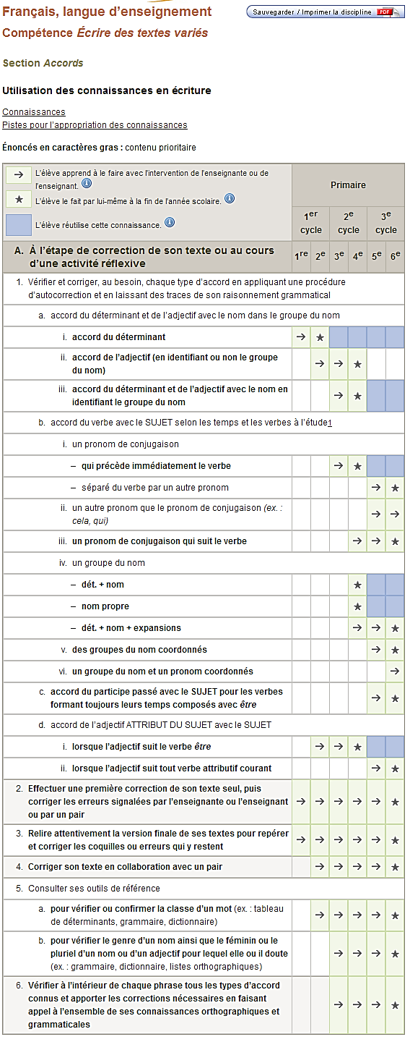

PDA | 2e année | 3e année | 4e année | 5e année | Planification
Syntaxe  et ponctuation  Connaissances  p.42  Connaissances en maitrise autonome à la fin de l’année scolaire | La structure d’une phrase  - Observer des caractéristiques de la phrase : l’expression d’un sens rattaché au réel ou à l’imaginaire, la présence de tous les mots, l’ordre des mots et la présence d’au moins un verbe conjugué dans une très grande majorité de phrases.  La ponctuation d’une phrase  - Identifier le point.  - Connaître la règle générale : une phrase commence par une majuscule et se termine par un point (. ? !) | La ponctuation d’une phrase  - Identifier le point d’interrogation et d’exclamation.  Les formes positive et négative  - ne/n’… pas  Le groupe du nom  Observer les constructions du groupe du nom : dét. + nom sans expansion | La structure d’une phrase qui contient un seul v. conjugué  - Observer sa forme positive ou négative  La ponctuation d’une phrase  - Observer qu’une phrase qui contient plus d’un verbe conjugué et un mot comme quand, lorsque, que, parce que, si, qui suit la règle générale.  - identifier la présence de la virgule pour séparer, dans une énumération, les mots ou groupes de mots non reliés par et, ou  La ponctuation d’une phrase pour marquer les paroles rapportées  - Connaitre le tiret pour indiquer le changement d’interlocuteur  Les formes positive et négative  - ne/n’… jamais  - Observer qu’une phrase est soit de forme positive, soit de forme négative  - Observer que le ne dans une phrase négative est souvent absent à l’oral et dans les dialogues écrits  La phrase de type interrogatif  - Connaitre les mots interrogatifs les plus courants  La phrase de type exclamatif  - Dans la fonction complément du nom, observer la position (après le nom sauf pour certains adjectifs), l’accord avec le nom quand il s’agit d’un adjectif, et le caractère facultatif du complément du nom. | La structure d’une phrase  - Observer un groupe du nom seul suivi d’un point d’exclamation  La phrase de type déclaratif  - Observer la présence des constituants obligatoires : sujet et prédicat et la présence d’un ou de plusieurs constituants facultatifs : le complément de phrase  - Connaitre des manipulations synt. : encadrement du sujet par c’est…qui, remplacement par un pronom de conjugaison, non-effacement, non-déplacement, pour identifier le groupe de mots qui occupe la fonction sujet  - Connaitre des manipulations synt. : non-effacement, non-déplacement, pour identifier le gr. de mots qui occupe la fonction prédicat  - Observer la présence d’un verbe conjugué dans le prédicat  - Connaitre des manipulations synt. : effacement, déplacement, pour identifier le gr. de mots qui occupe la fonction complément de phrase  La phrase de type interrogatif  - se termine par un point d’interrogation et contient souvent des mots interrogatifs  La phrase de type exclamatif  - Dans la fonction attribut du sujet, observer l’accord de l’attr. du s. avec le sujet quand il est un adjectif  Le groupe du nom  - Observer les constructions du groupe du nom : dét. + nom avec expansion (à ou de suivi d’un groupe du nom)  - Identifier la fonction sujet du groupe du nom.

PDA | 2e année | 3e année | 4e année | 5e année | Planification
Syntaxe  et ponctuation  Connaissances  p.42  Connaissances en maitrise autonome à la fin de l’année scolaire | La structure d’une phrase  - Observer des caractéristiques de la phrase : l’expression d’un sens rattaché au réel ou à l’imaginaire, la présence de tous les mots, l’ordre des mots et la présence d’au moins un verbe conjugué dans une très grande majorité de phrases.  La ponctuation d’une phrase  - Identifier le point.  - connaître la règle générale : une phrase commence par une majuscule et termine par un point (. ? !) | La ponctuation d’une phrase  - Identifier le point d’interrogation et d’exclamation.  Les formes positive et négative  - ne/n’… pas  Le groupe du nom  Observer les constructions du groupe du nom : dét. + nom sans expansion | Le groupe du nom  - Identifier un groupe du nom et son nom noyau  - Observer que le noyau du groupe du nom est un nom  - Observer le caractère obligatoire du nom dans le groupe du nom  - Observer les constructions du groupe du nom : nom propre et adjectif avant ou après le nom  - Observer le caractère facultatif de l’expansion dans le groupe du nom  Connaitre la fonction occupée par l’expansion : complément du nom | Le groupe du verbe  Observer la construction du groupe du verbe : verbe attributif suivi d’une adjectif seul ou précédé d’un adverbe

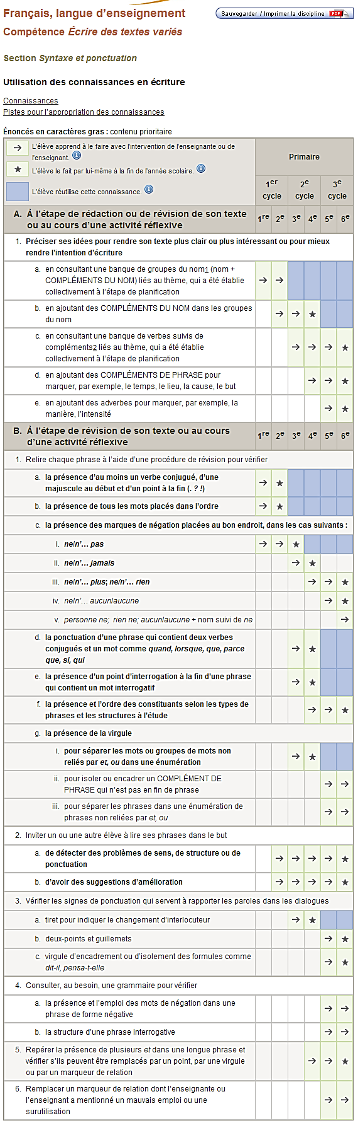

PDA | 2e année | 3e année | 4e année | 5e année | Planification
Organisation et cohérence du texte  Connaissances  p.57  Connaissances en maitrise autonome à la fin de l’année scolaire | Un texte :  - Observer qu’un texte est un écrit formé d’une suite de phrases traduisant des idées reliées entre elles et formant un tout.  - Observer que la production d’un texte contient un sujet ou un thème.  L’organisation et la cohérence d’un texte :  - Connaître l’organisation d’un récit de fiction (un début, un milieu et une fin) |  | Un texte :  - Observer qu’il existe une variété de genres de textes*.  - Observer que la production d’un texte contient : une intention d’écriture, un ou une destinataire, un contexte.  - Observer les conséquences des éléments d’une situation de communication sur le choix et le développement des idées (pertinence et suffisance).  Un paragraphe :  - Observer des caractéristiques d’un paragraphe :  -les idées sont liées entre elles.  -les textes peuvent se limiter à un seul paragraphe.  L’organisation et la cohérence d’un texte :  - Connaître des façons d’organiser les idées selon :  -un ordre chronologique ou séquentiel  -un ordre logique  - Observer le découpage d’un texte : titre et intertitres.  - Connaître des façons de reprendre une même information pour assurer une continuité d’une phrase à l’autre par un pronom, par un mot ou un groupe de mots synonyme. | Un texte :  - Observer les conséquences des éléments d’une situation de communication sur le choix du vocabulaire.  L’organisation et la cohérence d’un texte :  - Observer le rôle de l’introduction, du développement et de la conclusion dans des textes courants :  -une introduction : annoncer le sujet, donner un aperçu du contenu, etc.  -un développement : développer les idées reliées à la situation de comm.  - Observer le découpage d’un texte : paragraphes, refrain, couplets ou strophes.  - Observer l’emploi de formules propres à un genre de texte (ex. : Il était une fois; cher enseignant; à mon avis, etc.)

*Genres de textes : (ex. : affiche, annonce classée, article de journal, bande dessinée, biographie, calligramme, carte d’invitation, chanson, charade, comptine, consigne, conte, courriel, critique, fiche descriptive, légende, lettre, message publicitaire, mode d’emploi, pièce de théâtre, poème, rapport d’expérience, recette, récit d’aventures, règles du jeu)

